作业二

14020031094 王晓瑞

实验一：

1. 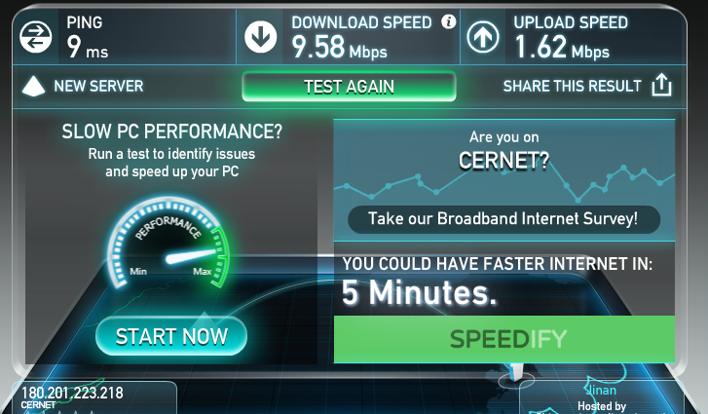  
   a server jinan  
   测试济南下载速度9.58Mbps，学校声明提供的带宽10Mbps
2. 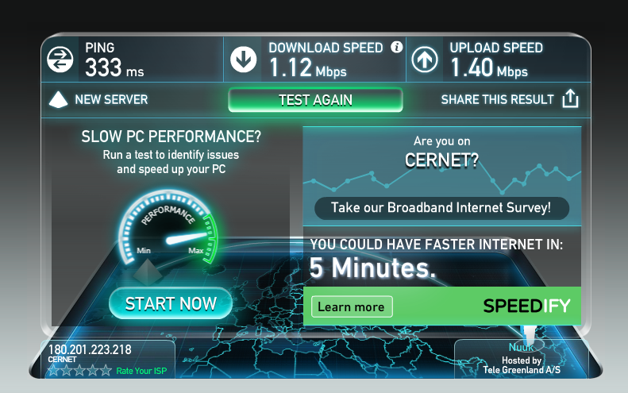  
   b server nuuk 距离8957km  
   b时延=8957×10^3/3×10^8=2.985×10^-2 s  
   a时延=309×10^3/3×10^8=1.03×10^-3 s
3. A时延带宽积=9×10^-3×9.58×10^6=8.622×10^4bit  
   B时延带宽积=333×10^-3×9.58×10^6=3.19×10^6bit

实验二

1. 使用了http协议和tcp协议
2. 带宽测量使用了相同规格大小的文件，这样可以排除文件大小对测速的影响
3. 测试文件相同就会在本地服务器上形成缓存，对测速造成影响